ASVenezia, Avogaria di Comun, Prove di età per magistrati, Registro 170-2, pag. 465, c. 232v
MDCCCCLXXVI
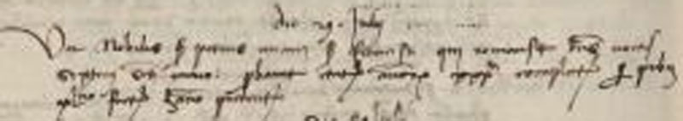
MDCCCCLXXVI die 29 Julii
Vir nobilis ser Petrus Miani ser Francisci qui remansit dominus noctis sexterii Samcti Marci probavit etatem annorum XXX.ta complectorum per probam XL.tiae factam de anno praeterito.

